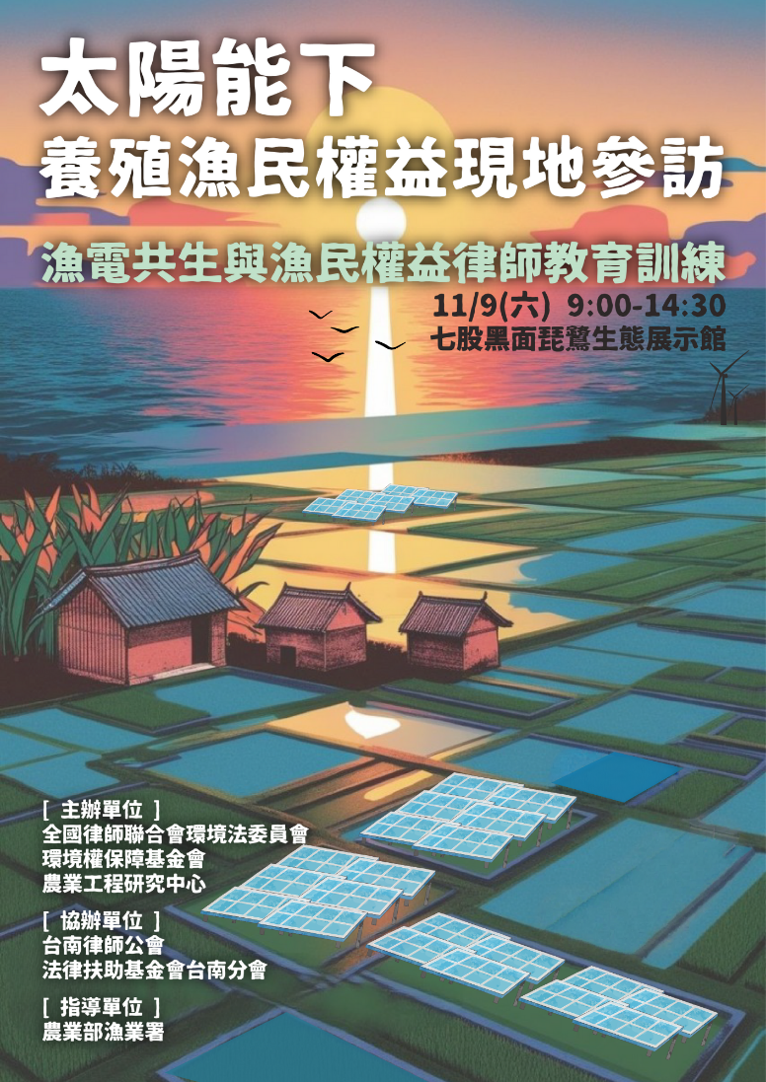**台南七股現地參訪**

**-享用米其林必比登推薦美食**

光電發展為我國能源轉型政策之重點項目，農業部近年來亦協助再生能源的推動，在漁電共生政策推動上，期待以漁業為本、綠能加值的理念發展光電，並以兼顧養殖漁民權益進行。台南七股為最早開始討論光電對養殖漁民影響的地區，漁民並曾多次集結向地方及中央反應漁民的影響，要求政府提供更多的政策調整來讓光電與當地養殖漁民共存。

本次教育訓練將直接現地參訪台南七股大亞志光能源七股漁電共生案場，也安排室內課程介紹漁電共生制度以及綠能爭議案件處理中漁民養殖戶或地主所遇到的法律爭議，希望增進在野法曹律師熟悉氣候變遷議題下，太陽能漁電共生發展之最新現況及法律實務處境，此次並特別安排至連續2023-2024年米其林必比登推薦之黑琵食堂用餐，享用七股在地美食，此時也剛好是黑面琵鷺經過季節，邀請律師參與這場關於氣候環境的參訪行程。

**時間與地點：2024年11月9日星期六。室內教室：黑面琵鷺生態展示館**

**報名截止時間：2024年11月5日或人數額滿時。**

(安排接駁遊覽車在高鐵嘉義站及台南市政府站接送律師到七股參訪)

僅限全國律師聯合會會員參加，名額有限機會難得。時間安排如下：

0900-預計報到時間(集合地：嘉義高鐵及台南市政府兩地)

1000-主辦單位說明

1010-漁電共生下養殖漁民處境介紹(七股沿海土地資源保護協會-楊惠欽理事長)

1040-漁電共生法規與契約注意事項(環境權保障基金會-呂冠輝專職律師)

1200-大亞志光能源七股漁電共生案場

1300-在地低碳飲食-黑琵食堂

1430-賦歸回早上集合地 (順道沿台61線參觀扇形鹽田及黑面琵鷺聚集地)

預計1530回到早上集合地

**合辦單位：全國律師聯合會環境法委員會、環境權保障基金會、農業工程研究中心**

**協辦單位：台南律師公會、法律扶助基金會台南分會**

**指導單位：農業部漁業署**

**連絡人：02-23915538-王小姐**